ЗЯБЛИКОВА-ИСАКОВА
Ирина Владимировна
Искусствовед, художник, педагог. Член Международной Ассоциации искусствоведов AICA, Государственный эксперт по художественным ценностям Министерства культуры РФ.
Автор многочисленных статей по изобразительному искусству. Организатор пленэрных поездок и художественных выставок, проектов различных художников, в частности группы «Хожателевцы-Берсеневцы».
Родилась в 1977 году в посёлке Амзя, (Башкирия). В 1999 году закончила Уральский Государственный университет (УрГУ) по специальности «Искусствоведение». Училась у С.В. Голынца, С.П. Яркова, Т.П. Галеевой, Т.П. Жумати, Т.М. Трошиной и др. Параллельно занималась в вечерней художественной школе им. П.П. Хожателева у А.С. Берсенёва Б.Г. Зуева.
1997-2001 — преподаватель истории культуры, истории архитектуры, культуры Урала, философии в Екатеринбургском колледже транспортного строительства.
2000-2001 —хранитель фондов галереи «Окно» ЦКиИ «Верх-Исетский».
2002-2007 — преподаватель курсов «История искусства» и «Техники живописи старых мастеров» в художественной школе им. П.П. Хожателева.
2002-2007 — научный сотрудник, отдела русского искусства, ученый секретарь Екатеринбургского музея изобразительных искусств. 2007-2010 – старший государственный инспектор Управления Росохранкультуры по УрФО.
2010-2012 — заведующая Музеем энергетики Урала ОАО «МРСК Урала».
2012 -2015 – заведующая отделом развития ГБУК СО Музей истории камнерезного и ювелирного искусства».
В 2015 г. закончила Президентскую программу подготовки управленческих кадров (Бизнес-школа Уральского федерального университета имени первого президента России Б.Н. Ельцина по специальности «Менеджер проектов: технологии проектного управления».
С 2015 г. искусствовед-методист Резиденции Губернатора Свердловской области.
Участие в выставках - с 2000 г. Работы находятся в фондах музеев, частных коллекциях в России и за рубежом
Хобби — творчество (живопись, графика), бальные танцы, актерское мастерство, путешествия, волейбол, йога, пленэрные поездки по России и за рубежом.
С 2001 г. - организатор пленэрных поездок и художественных выставок и проектов (с 2000г.) группы художников «Хожателевцы-Берсеневцы». Автор многочисленных статей по изобразительному искусству. С 2000 г. участвует в художественных выставках на выставочных площадках города и области.
Организатор тематических и персональных выставок художников на выставочных площадках города Екатеринбурга и Свердловской области

• Выпущены каталоги выставок

• Сделаны публикации

Персональные выставки:

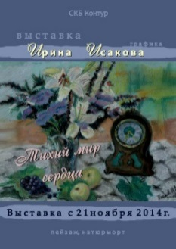 | 2014-2016, Екатеринбург, СКБ Контур ("Тихий мир сердца")  (Смотреть информацию)
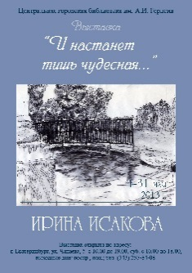 | 2013, Екатеринбург, Центральная городская библиотека им. А. Герцена ("И настанет тишь чудесная...)  (Смотреть информацию)
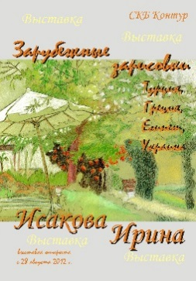 | - 2012-2013, Екатеринбург, СКБ Контур" ("Зарубежные зарисовки")  (Смотреть статью), (Смотреть информацию)
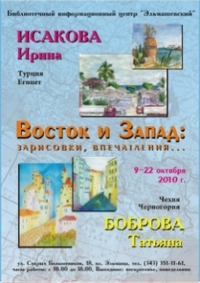 | - 2010, Екатеринбург, БИЦ «Эльмашевский» («ВОСТОК и Запад: зарисовки, впечатления…»);  (Смотреть статью)
 | - 2002, Екатеринбург, «СКБ Контур» («И настанет тишь чудесная…»);

Художественные проекты
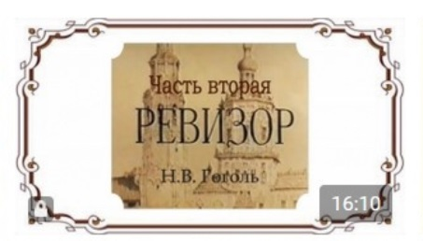
Руководство проектом "Бизнес-ТеАРТ" в рамках обучения на Президентской программе 2014-2015 гг. Бизнес школы УрФУ

